01.12.2020 20:22Рубрика: Культура
Ты не один
Вышло в свет собрание стихотворений Юрия Кублановского
Текст: Дмитрий Шеваров
Российская газета - Неделя № 272(8326)
Не было еще такой эпохи, когда бы и искусству, и театру, и литературе в один миг пришлось бы провалиться в некое инобытие, упасть на дно колодца.
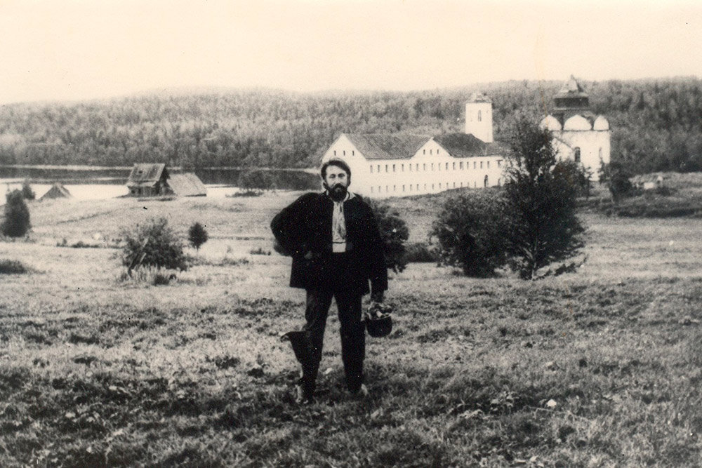
Юрий Кублановский у Свято-Троицкого скита на острове Анзер, 1972 год. Пожалуй, лишь у поэтов есть опыт ухода на такую глубину, в то, что сейчас называется диким словом "самоизоляция".
Именно поэты нашли альтернативу тоске принудительного затворничества - это радость уединения. "Заветные часы уединения!" - писал Владислав Ходасевич. И в уединении, и в "самоизоляции" человек пребывает в одиночестве - но какие это разные одиночества!
Поэты знают, как не пропасть поодиночке. Об этом знал Пушкин. Знали Лермонтов и Афанасий Фет. Знает об этом и Юрий Кублановский - поэт, чьи стихи сегодня публикует "Календарь поэзии".

Кублановский пережил гонения, изгнание, возвращение на Родину в самые горькие дни ее распада. Вышедшие на днях в свет три книги собрания его стихотворений* невольно оказались ответом нынешним катаклизмам.
Собрание охватывает три эпохи и в жизни автора, и в жизни страны.
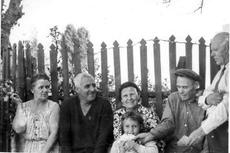
Фото: Из архива семьи Симоновых
Календарь поэзии: Неизвестные стихи Константина Симонова
Еще в 1983 году, когда все казалось незыблемым, Кублановский написал: "Плетнями повалятся в жижу границы..."
Юрий Кублановский удивительно целен. Он, кажется, родился тем поэтом, каким мы его знаем - не рассудочным, но рассудительным.
Даже юношеские стихи Кублановского - это не восторженное половодье, а осенняя Ока у Поленово или Тарусы. Особенно задумчивая в канун зимы.
Именно у Кублановского русская мысль и русская история вновь стали предметом лирического переживания (быть может, впервые после Тютчева).
Для Юрия Кублановского чувство всегда связано с осмыслением. Эпиграфом к собранию его стихотворений я бы поставил пушкинское:
Жизни мышья беготня...
Что тревожишь ты меня?
...Я понять тебя хочу,
Смысла я в тебе ищу.
Однажды кто-то назвал Кублановского "последним белоподкладочником" - в том смысле, что он один из последних, кто чувствует себя подданным старой императорской России. И не столько по идейным соображениям, сколько по душевным.
В это трудно поверить: ну как можно не смириться с революцией, родившись в 1947 году - через 30 лет после того, как она свершилась?
Но с Кублановским произошло именно так.

Его стихи сродни кладке стен Соловецкого монастыря - тут невозможны зазоры, пустоты, красивости, случайные нагромождения. И речь не только о форме сказанного, но и о содержании.
Как-то Юрий Михайлович сказал не без печали: "В моей поэзии дверь не нараспашку, надо подергать ручку, потянуть на себя, высокий порог, низкая притолока..."
Да, плотность слов и стройность мыслей в поэзии Кублановского испытывают читателя, но это то испытание, которое проясняет голову. Будто поднимаешься по узкой каменной лестнице на соловецкую башню, и тебе открывается то, чего не увидишь с небоскреба. Стихия, но не безумие. Воля, но не хаос. Уединение, но не одиночество.
Послание нам от Бога, переданное через морзянку поэзии, быть может, в том и состоит, чтобы сказать человеку: ты не один.
Избранное
Чернота, распаханная густо
добрым плугом Млечного Пути.
Надо жить не праздно и не пусто,
чтоб такого пахаря найти.
Ком земли с полуночного неба
разомни в натруженной руке.
Знаешь сам, что не осьмушкой хлеба
вечно живы звезды вдалеке.
И покуда души ищут выход
из земных и из небесных тел,
их любой каприз, любую прихоть
я бы тотчас выполнить хотел.
1970

* * *
Кто пробовал силу и волю
да вдруг надорвался в пути,
за кем через вьюжное поле
нам трудно и страшно идти,
кто в землю холодную ляжет,
отпетый худым вороньем,
тот Господу правду расскажет
про то, как на свете живем.
1976

Земляки
С. Е.
Примстились
свечи в тесной горнице
с оконцами в дремучий сад,
где оправляют крылья горлицы
и гулять с отпеваньем в лад.
И запах издали доносится
окровавленного свинца
и пота с ворса переносицы
печоринского жеребца.
Мы земляки не только с самою
родимой Волгой и Окой
с их гаснущею амальгамою,
но вот - и с южнорусской драмою,
ее оборванной строкой.
Присовокупь сюда и звездные
пространства на излете тьмы
с их обещаньями негрозными,
что скоро будем вместе мы.
С ней как-то связана в подробностях
та в отчем доме в давний день,
считай, во всех стеклянных емкостях
густая белая сирень...
За все, последний друг единственный,
что с детства знаем наизусть,
за свет из наших книг таинственный
я беспокоюсь и страшусь:
сумею вспомнить ли обширную
в совсем-совсем другом краю
земную враз и неотмирную
былую родину свою?
2 июля 2019, Касимов
* * *
https://rg.ru/2020/12/01/kalendar-poezii-vyshlo-v-svet-sobranie-stihotvorenij-iuriia-kublanovskogo.html

